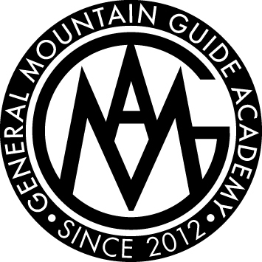
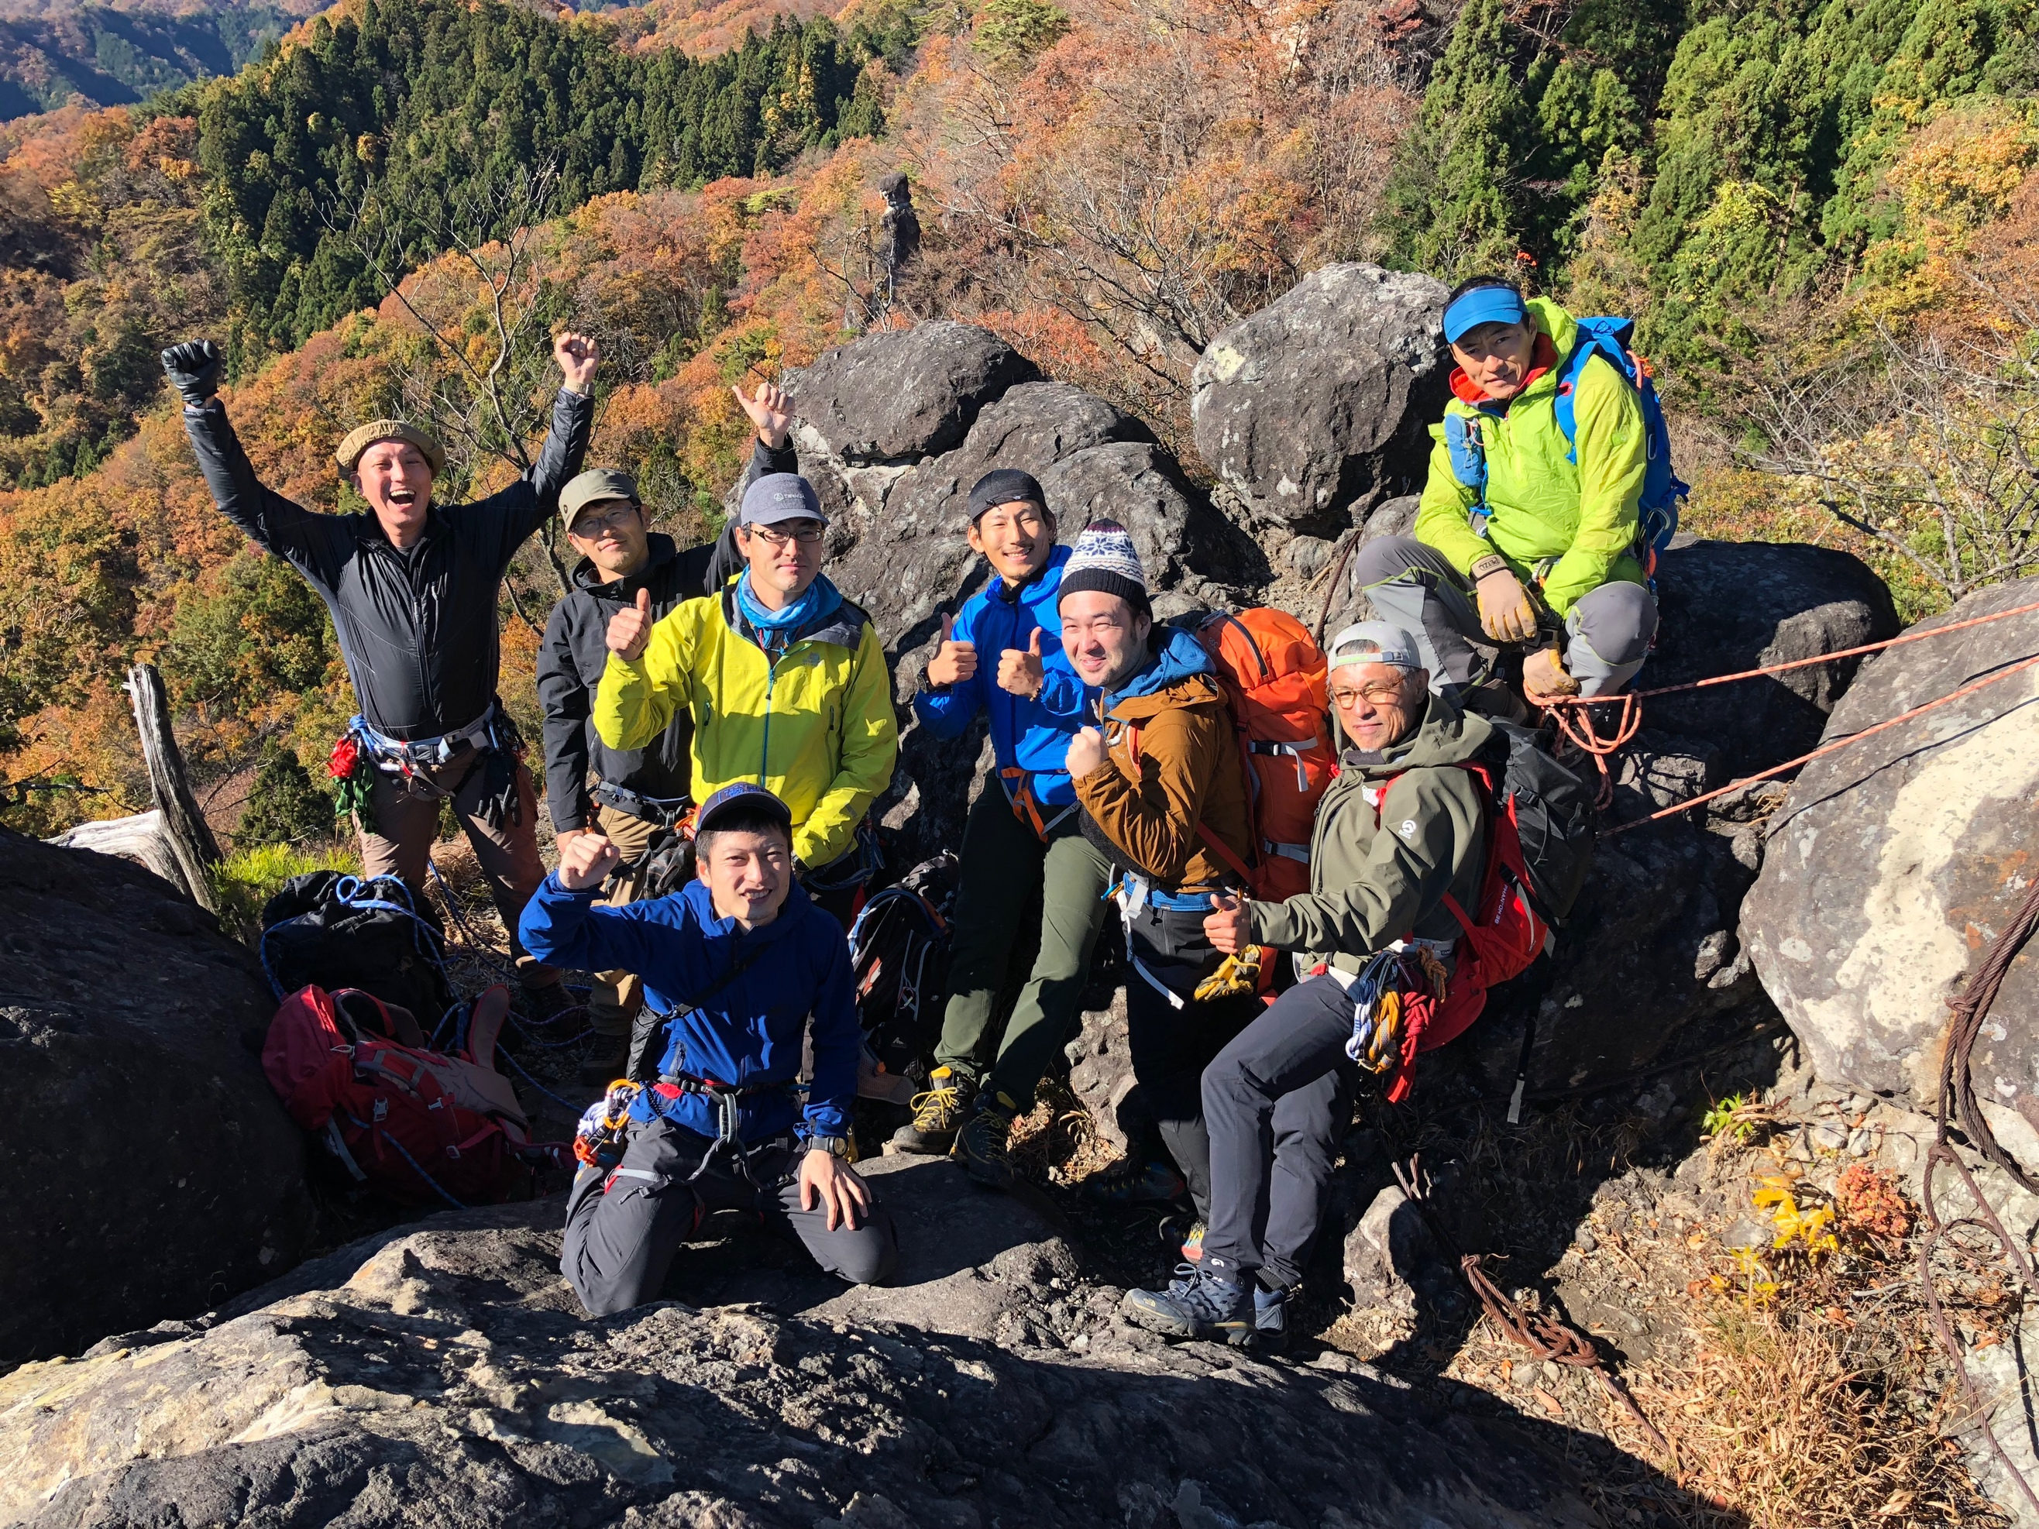

GMGA
info@gmga.jp
GMGAでは自然との関わり方から始まり、ガイドの法的責任、ガイディングの基本、地図の見方、コンパスの使い方、基本的なロープワーク、レスキュー技術、野営技術、運動生理学、気象などゼネラル／総合的に一人一人責任を持って講習を行います。 ＊ガイドを目指さしていない一般の参加者でもOKです。
GMGAゼネラルマウンテンガイドアカデミー e-mail info@gmga.jp URL http://gmga.jp/index.html

無積雪期ルートガイディング （実技免除規定対応） 群馬/妙義山周辺 又は みなかみ町谷川岳周辺
1)2022/ 4月12日（火）- 14日（木） 2)2022/ 5月17日（火）- 19日（木）
3)2022/ 7月 5日（火）- 7日（木） 4)2022/ 8月30日（火）- 9/1日（木）
5)2022/10月25日（火）-27日（木） 6)2022/ 11月22日（火）- 24日（木）

積雪期ルートガイディング （実技免除規定対応） みなかみ町大幽洞窟周辺 又は 北八ヶ岳周辺
1)2022/ 4月26日（火）- 28日（木） 2) 2022/12月20日（火）- 22日（木）
3)2023/ 1月6日（金）- 8日（日） 4)2023/ 3月7日（火）- 9日（木）
山岳スキーガイドステージ1 （実技免除規定対応） 新潟湯沢みつまた神楽/群馬谷川周辺
1)2023/ 2月21日（火）- 24日（金） 2)2023/ 3月21日（火）- 24日（金）

岩稜のショートロープ （実技免除規定対応外）群馬/妙義山金剛山周辺 、谷川/一ノ倉沢
1)2022/ 11月 7日（月）- 8日（火）
雪壁のショートロープ （実技免除規定対応外）谷川岳天神平周辺
1)2022/12月26日（月）- 27日（火） ルートに入りながらの講習になります。
レスキュー技術 （実技免除規定対応外）群馬/榛名山 黒岩周辺
2022/11月19日（土）- 20日（日） ロープレスキュー 総合

養成指導者 General Mountain Guide Academy 代表 ＜携帯 090-3148-8300＞
長岡健一 IFMGA国際山岳ガイド 国立登山研修所 専門調査委員 山岳遭難救助研修会 主任講師
富山県山岳警備隊アドバイザー 東京都、群馬県、岩手県、各消防学校 特別講師
連絡先〒370-0046 群馬県高崎市江木町1271-2 Tel. 027-322-5541 Fax. 027-322-5546
・詳しくは、GMGAホームページをご覧ください。メールやお電話によるお問い合わせをお待ちしてます。

